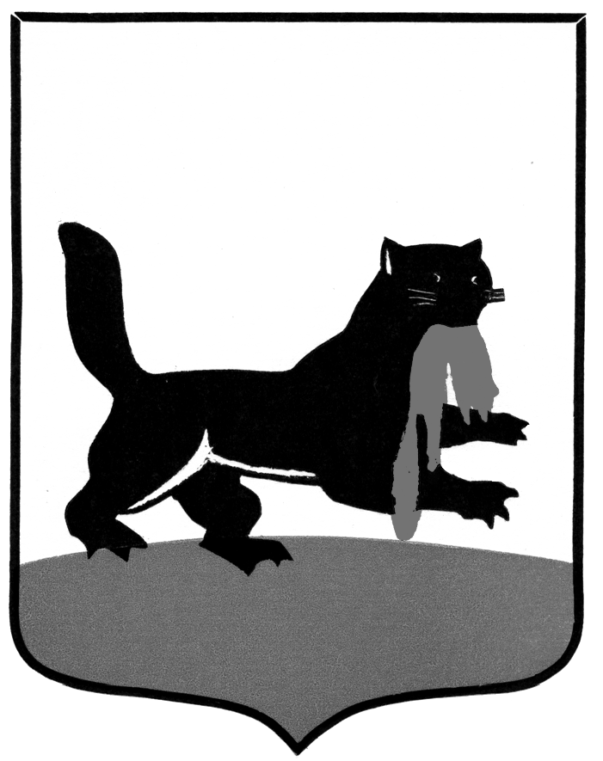

РОССИЙСКАЯ ФЕДЕРАЦИЯ

г. Иркутск

АДМИНИСТРАЦИЯ
КОМИТЕТ ПО СОЦИАЛЬНОЙ ПОЛИТИКЕ И КУЛЬТУРЕ

НАЧАЛЬНИК департамента образования

664001, г.Иркутск, ул.Рабочего Штаба,9, www.admirk.ru тел. 52-01-71

от _______________ №__________________
на № _______________ от _______________

Руководителям муниципальных общеобразовательных организаций г. Иркутска
О проведении олимпиады по ПДД

Уважаемые руководители!

В соответствии с письмом министерства образования Иркутской области от 26.11.2020 № 02-55-11836/20 информируем вас о том, что в рамках национального проекта «Безопасные и качественные автомобильные дороги» Министерство транспорта России и МВД России совместно с АНО «Национальные приоритеты» проводят Всероссийскую онлайн – олимпиаду для школьников 1-4-х классов «Безопасные дороги» на знание основ безопасного поведения на дорогах (далее – олимпиада).
Цель олимпиады – повышение осведомлённости детей в вопросах безопасности дорожного движения, профилактика детского дорожно – транспортного травматизма.
Олимпиада проводится на образовательной платформе УЧИ.РУ с 30 ноября по 11 декабря 2020 года. Участие в олимпиаде бесплатное. Для участия необходимо иметь компьютер или планшет с выходом в Интернет. Предполагается, что школьники выполняют задания в домашних условиях при участии родителей (законных представителей).
В связи с высокой значимостью проекта просим вас обеспечить участие в олимпиаде всех школьников 1-4-х классов образовательной организации в соответствии с Положением (Приложение № 1) и в срок до 15.12.2020 г. направить информацию о результатах участия согласно форме, указанной в Приложении № 1, на адрес эл почты: do_sorokina@admirk.ru
Приложение: на 2 л. в 1 экз.

О.В. Ивкин
О.В. Сорокина, 23-37-38
Приложение № 1 к письму ДО г. Иркутска
от ______________ № _________________

Положение
о проведении олимпиады «Безопасные дороги» для школьников 1-4 – х классов общеобразовательных организаций Иркутской области

Сроки проведения: 30 ноября – 11 декабря 2020 года.
Для проведения Олимпиады необходимо:
- Обеспечить доступ к Олимпиаде школьников начальных классов всех общеобразовательных учреждений, ведущих свою деятельность на территории Иркутской области. Организационную работу по участию в Олимпиаде со школьниками и родителями проводят классные руководители.
ДОСТУП К ОЛИМПИАДЕ:
Приступить к выполнению заданий и узнать информацию об олимпиаде можно напрямую по ссылке - dorogi.uchi.ru (ссылка будет активна с 00:00 30 ноября)
Для перехода к выполнению заданий на сайте dorogi.uchi.ru необходимо авторизоваться или зарегистрироваться на платформе Учи.ру.
Если у учителей и его учеников уже есть доступ к платформе Учи.ру, то для участия в Олимпиаде необходимо:
- пройти по ссылке dorogi.uchi.ru;
- ввести свой логин и пароль в поля для ввода и приступить к решению задач.
Если у учителя нет доступа к платформе Учи.ру, то для участия в Олимпиаде необходимо:
- пройти по ссылке dorogi.uchi.ru;
- пройти регистрацию, добавить класс и учеников;
- раздать личные логины и пароли для входа на платформу каждому ребенку.
После этого ученики могут приступить к решению заданий из своего личного кабинета.
- Провести уроки для школьников 1-4 классов по правилам дорожного движения
в сроки проведения Олимпиады.
Возможные варианты уроков:
- урок в рамках классного часа (проводит учитель);
- видео-урок (zoom, skype и т.д).
Урок может быть проведен в формате демонстрации мультипликационного ролика и/или короткой презентации. Оба варианта предполагают активное участие школьников в обсуждении тем, отраженных в материалах.
Материалы для проведения открытого урока:
- Мультипликационный ролик (продолжительность 10 минут 33 секунды): https://yadi.sk/i/SlNd5chTynahAQ
- Презентационный материал и сценарий: https://yadi.sk/d/nqaPlorDKN6f8A?w=1
- При подготовке к проведению олимпиады разместить в школах печатную версию информационно-иллюстрированного материала (далее - Плакат) с основными правилами безопасного поведения детей на дорогах и на сайтах образовательных организаций. Плакат может быть размещен на общешкольном стенде или в каждом кабинете начальной школы.
Электронная версия Плаката: https://yadi.sk/i/yc7EZR_MKQvp6g
- Обеспечить освещение Олимпиады в СМИ, на официальных сайтах образовательных организаций.

Информация (форма)
по итогам проведения Всероссийской онлайн-олимпиады для школьников 1-4 –х классов «Безопасные дороги» на знание основ безопасного поведения на дорогах

№ | Наименование  МОО (сокращенное) | Ссылки на освещение олимпиады на сайте МОО | Количество учащихся 1–4-х классов всего в МОО | Охват участия в олимпиаде учащихся 1– 4-х классов (кол-во) | - Количество проведенных уроков для школьников 1-4 –х классов по правилам дорожного движения  (в сроки проведения олимпиады)
1

